N O T I C I A S

N O T I C I A S


* TU AYUDA CONCRETA MARCANDO LA CASILLA DE LA IGLESIA EN LA DECLARACIÓN DE LA RENTA. En plena campaña de elaboración de la Declaración de la Renta, la Iglesia nos recuerda el compromiso de apoyo económico explícito marcando la casilla correspondiente. ¡Cada vez necesitamos más tu compromiso!
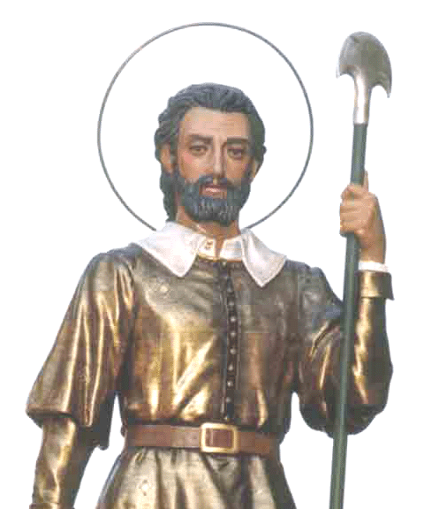


CINEFORUM: "Bienvenidos al Norte". Película francesa realizada por Dany Boon, 2008. 106 minutos. Philippe empleado de una oficina de correos en el sur de francia es enviado a una pequeña ciudad en el norte llamada Bregues.
Martes, 28 de mayo, a las 18:00 hs. Entrada libre y gratuíta.
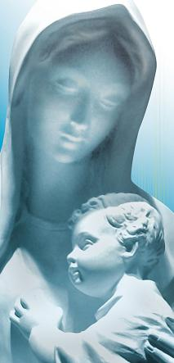
* ORACIÓN COMUNITARIA DEL SANTO ROSARIO EN EL MES DE MAYO, MES DE MARÍA. El mes de mayo rezaremos los martes a las 19:30 h. en el templo el Santo Rosario. Se invita a todos los feligreses a adornar con flores y rezar a la imagen de la Virgen que está en el Jardín de la Iglesia.

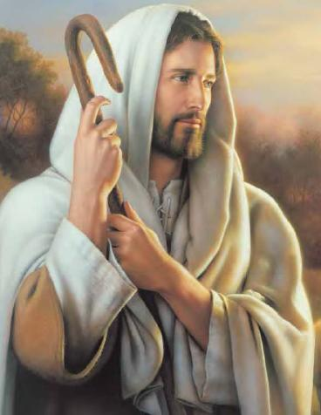
* ORACIÓN BETANIA: Betania es un lugar cercano a ES a Jerusalém donde Jesús descansaba yoraba con sus amigos. Momento espiritual en el corazón de la ciu- dad a declinar el día. La oración esá abierta a todas las personas que deseen unos momentos de paz y reco- recogimiento. El tema de la Oración del miércoles 29 a las 20:30 hs. será: "Me voy y vuelvo a vuestro lado" (Jn 14, 28)

* INSCRIPCIÓN A LA MARCHA MARIANA Y EXCURSIÓN PARROQUIAL. Ya están disponibles en el despacho parroquial las listas para anotarse a la Marcha Mariana al Monasterio de la Vid que tendrá lugar el sábado 1 de junio y la Excursión al Monasterio de la Santa Espina, Colegiata de San Luis en Villagarcía de Campos y Medina de Rioseco. (Valladolid) para el sábado 15 de junio. Inscripciones e Información en el Despacho Parroquial.

www.samasabe.es samasabe@samasabe.es
Tlf: 914357682


Hoja parroquial Año XVI, nº762

Tiempo Ordinario (C) SANTÍSIMA TRINIDAD 26 de mayo de 2013
Parroquia San Manuel y San Benito. PP. Agustinos
C) Alcalá 83 y C) Columela 12, 28001. MADRID

MISTERIO DE BONDAD

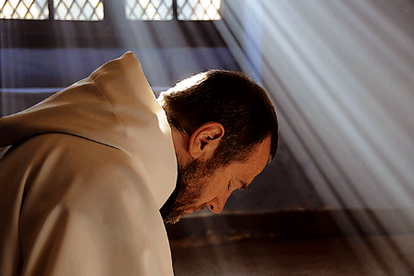
Los teólogos se han esforzado por investigar el misterio de Dios ahondando en su naturaleza y exponiendo sus conclusiones con diferentes lenguajes. Pero nuestras palabras esconden su misterio más que revelarlo. Jesús no habla mucho de Dios. Nos ofrece sencillamente su experiencia.

A Dios Jesús lo llama “Padre” y lo experimenta como un misterio de bondad. Lo vive como una Presencia buena que bendice la vida y atrae a sus hijos e hijas a luchar contra lo que hace daño al ser humano. Para él, ese misterio último de la realidad que los creyentes llamamos “Dios” es una Presencia cercana y amistosa que está abriéndose camino en el mundo para construir, con nosotros y junto a nosotros, una vida más humana.

Por otra parte, Jesús se experimenta a sí mismo como “Hijo” de ese Dios, nacido para impulsar en la tierra el proyecto humanizador del Padre y para llevarlo a su plenitud por encima de la muerte. Por eso, busca en todo momento lo que quiere el Padre. Su fidelidad a él lo conduce a buscar siempre el bien de sus hijos e hijas. Su pasión por Dios se traduce en compasión por todos los que sufren.

Por último, Jesús actúa siempre impulsado por el “Espíritu” de Dios. Es el amor del Padre el que lo envía a anunciar a los pobres la Buena Noticia de su proyecto salvador. Es el aliento de Dios el que lo mueve a curar la vida. Es su fuerza salvadora la que se manifiesta en toda su trayectoria profética. Este Espíritu no se apagará en el mundo cuando Jesús se ausente. Él mismo lo promete así a sus discípulos. La fuerza del Espíritu los hará testigos de Jesús, Hijo de Dios, y colaboradores del proyecto salvador del Padre. Así vivimos los cristianos prácticamente el misterio de la Trinidad.

